
Рег. номер СРО
№ СРО-И-035-26102012
№ СРО-П-119-18012010
Общество с ограниченной
ответственностью «ПОДЗЕМПРОЕКТ»
(OOO «ПОДЗЕМПРОЕКТ»)

Заказчик: ООО «Газпром инвест»

«Аэропортовый комплекс на аэродроме «Левашово»
I этап. Сектор Гражданской авиации (создание технической возможности эксплуатации гражданских судов по МК-258).
Этап I.II

Служебное здание АС

РАБОЧАЯ ДОКУМЕНТАЦИЯ

Отопление и вентиляция. Дооборудование смесительных узлы приточных установок

ПП2020РД-1.2-61.17-ОВ4

Москва, 2025

Рег. номер СРО
№ СРО-И-035-26102012
№ СРО-П-119-18012010
Общество с ограниченной
ответственностью «ПОДЗЕМПРОЕКТ»
(OOO «ПОДЗЕМПРОЕКТ»)

Заказчик: ООО «Газпром инвест»

«Аэропортовый комплекс на аэродроме «Левашово»
I этап. Сектор Гражданской авиации (создание технической возможности эксплуатации гражданских судов по МК-258).
Этап I.II

Служебное здание АС

РАБОЧАЯ ДОКУМЕНТАЦИЯ

Отопление и вентиляция. Дооборудование смесительных узлов приточных установок

ПП2020РД-1.2-61.17-ОВ4

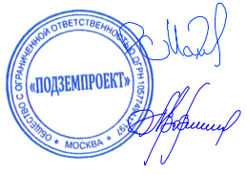
Первый заместитель  генерального директора |  | Р.Н. Магзумов
Главный инженер проекта |  | А.В. Овчинников

Москва, 2025

